Percepción de los universitarios en el aprendizaje del inglés
The perception of the university students in the learning of English

Aprendizaje del inglés en universitarios

Mary Cruz Alvarez Zapata. Est.¹
Gladys Hernández Romero. Dra.²

⁽¹⁾ Universidad Juárez Autónoma de Tabasco, Villahermosa, Tabasco, México,
a.z.m.c.02.05.1997@gmail.com
⁽²⁾Universidad Juárez Autónoma de Tabasco, Villahermosa, Tabasco, México,
gladiolita6@hotmail.com
Contacto: gladiolita6@hotmail.com

Receptado 27/05/2019 Aceptado: 02/08/2019
Resumen
La presente investigación muestra como en la actualidad el idioma inglés se ha vuelto indispensable en la formación de los estudiantes de la Licenciatura en Contaduría Pública de la Universidad Juárez Autónoma de Tabasco, y cuál es la perspectiva que ellos tienen respecto al aprendizaje del mismo. El educarse en una nueva lengua es un reto hoy en día, sin embargo, adquirirla genera una ventaja competitiva para los futuros profesionistas. Para la obtención de datos se implementó un estudio empírico basado en una muestra intencional o de conveniencia de 155 universitarios, reflejando que los alumnos no solo aprenden el idioma por obligación, sino que también lo hacen para obtener beneficios dentro del ámbito laboral y social, ya que vivir en un país cada vez más globalizado, lo exige. El aprender inglés es más fácil para los estudiantes cuando éstos emplean diferentes herramientas de aprendizaje tales como: las prácticas con especialistas, presencial con técnicas y el utilizar software digitalizado.
Palabras claves
Lengua extranjera, educación, tecnología avanzada, profesionistas, globalización.
Abstract
The present work shows how in the present day the English language has become essential in the formation of the Public Accounting degree students, at the Juarez Autonomous University of Tabasco, and the view they have of the learning of this language. Learning a new language is a challenge nowadays, however, acquiring this knowledge gives a competitive advantage for the future professionals. For the obtaining of this information, an empirical study was applied on an intentional or convenience sample of 155 university students. Reflecting that students don’t learn English just because they have to, but they also do it to obtain benefits among the labor and social environment, since living in a globalized country, demands it. Learning English is easier for students when they use different learning tools, such as talking with specialists, techniques and using digitalized software.
Keywords
Foreign language, education, advanced technology, professionals, globalization.
Introducción
En los últimos años la tecnología, la ciencia y la globalización han mostrado grandes avances, generando cambios en el entorno, y por lo tanto el modelo de estudio al que los universitarios están sujetos durante su formación profesional no escapa de ellos, principalmente del papel que juega el idioma inglés.
La globalización es vista como el principal detonante que hace que este idioma tenga relevancia en los diferentes ámbitos, como lo son; el campo laboral, el mundo de los negocios, las relaciones internacionales, el turismo, la apertura al conocimiento de culturas extranjeras, entre otras, ya que esta lengua permite la existencia de una comunicación con el resto del mundo.
Saber una segunda lengua favorece a los profesionistas que la dominan, haciéndolos sobresalir frente a otros profesionales, abriendo muchas puertas en el ámbito laboral.

En áreas Administrativas, Contables y Económicas, es importante el dominio del idioma inglés, debido a los nuevos procesos de globalización que involucran los negocios, además favorecen la comunicación entre países para facilitar las transacciones e intercambios comerciales. (Roldán, 2016, p.4)

La importancia de dominar este idioma radica en que es ampliamente hablado a nivel mundial. Muchos autores lo han nombrado “El idioma universal”, a pesar de que no es una lengua oficial en la mayoría de los países, actualmente “Es el idioma que más se está enseñando como segunda legua alrededor del mundo.” (Quezada, 2011, p. 89)
Es decir, que la mayoría de los países escogen este idioma para enseñar como lengua extranjera debido al alcance que tiene dentro de la comunicación y la investigación.
Por ello, las exigencias profesionales y personales que impone este mundo globalizado fuerzan a la universidad a ponerle especial atención a la formación de profesionales bilingües; por cuanto en la actualidad el manejo de un segundo idioma, como es el inglés, pasó de ser un valor agregado a constituirse en una competencia lingüística que requiere desarrollar el individuo. (España, 2010, p. 64)
De allí la obligación de las universidades por promover el aprendizaje del idioma inglés y hacer que forme parte del currículo educacional, haciendo que los alumnos desarrollen nuevas capacidades para que sean competentes ante la demanda que exige el mercado laboral de hoy en día.
Ramírez, Pérez y Lara, (2017, p. 19) mencionan que “Los métodos de enseñanza son muy variados y cada institución implementa su propia didáctica, incluso algunas instituciones desarrollan su propio método de enseñanza adaptado a sus necesidades particulares”.
El dominio del idioma inglés está compuesto por cuatro habilidades:
- Speaking (Hablar) es una habilidad que busca el dominio mediante la comunicación con fluidez para lograr entablar conversaciones.
- Listening (Escuchar) esta habilidad permite comprender lo que se escucha mediante audios que permitirá razonar y desarrollar la expresión oral.
- Reading (Leer) se adquieren nuevas palabras favoreciendo la expresión oral y escrita.
- Writting (Escribir) en esta habilidad se pretende que el vocabulario adquirido sea desarrollado con buenas estructuras gramaticales al escribir correctamente.
En su caso, la Universidad Juárez Autónoma de Tabasco admite la relevancia de este idioma para las carreras de negocios por lo que está incluido en todos sus planes de estudio de las carreras de la División Académica de Ciencias Económico Administrativo (DACEA).
Horwitz (1999) en Gómez (2017, p. 205), sostiene que “Hay ciertos factores importantes que también inciden y tienen que ver con las estrategias de aprendizaje que emplean los estudiantes: el contexto, la personalidad, la edad, el género, las creencias que tengan respecto al aprendizaje de un idioma, entre otros”.
En este sentido, el hacerse dueños de un segundo idioma se vuelve preocupante para la mayoría de los universitarios dados que no todos tienen la misma capacidad de aprendizaje, por ejemplo la cuestión gramatical puede ser complicada para unos, mientras que para otros viene siendo menos complicada. De igual manera en la parte de comprensión lectora, auditiva y oral.
El ritmo de aprendizaje no solo se debe al gusto que los alumnos le toman al idioma sino también depende de los antecedentes académicos con los que éstos cuentan.
La comprensión oral es una actividad que admite el intercambio de información desde el comienzo de la vida. Los estudiantes para estudiar una lengua primero deben aprender a desarrollar la habilidad receptiva del idioma que es escuchar y luego aprende hablar, leer y escribir. (Andrade, 2015, p. 110)
Santana, García y Escalera (2016, p. 83) afirman que “Las actitudes que se tienen hacia la lengua son de particular importancia ya que, cuanto mayor sea el interés del aprendiz en el idioma y su cultura, más fácil será su aprendizaje”. Debido a esto, muchos estudiantes buscan por cuenta propia herramientas tecnológicas como plataformas virtuales para su pronto desarrollo y no solo se conforman con lo impartido dentro del aula de clases.
Por otro lado, el avance de la tecnología facilita el aprendizaje del idioma ya que los estudiantes pueden llevar cursos en línea, visitar plataformas donde pueden interactuar con personas nativas y así desarrollar los sentidos que se relacionan al vocabulario para su respectiva comprensión.
La mayoría de los estudiantes han convivido con las TIC de una manera natural, han crecido con ellas en muchos espacios de su vida diaria y ahora sólo las han adoptado en su quehacer educativo, aunque deben integrarlas adecuadamente a sus procesos de aprendizaje, si es que quieren desarrollar competencias o habilidades comunicativas. (Arteaga, 2011, p. 75)
Los alumnos necesitan de un guía, en este caso del profesorado para ser dirigidos en el uso adecuado de las TIC y mantenerse informados de las diferentes formas en que éstas pueden facilitar el aprendizaje del idioma inglés.
Alba Ester (2009) en Tómala y Chávez (2015, p.35) “El apoyo de las tecnologías de la información y comunicación, es una herramienta potente ya que pone al alcance de los estudiantes recursos casi ilimitados fuera de un horario presencial, permitiendo a éstos controlar su ritmo de aprendizaje.”
La UNESCO (2003) en Reyes, Murrieta y Hernández (2011, p. 173) considera que “Las lenguas no son únicamente medios de comunicación, sino que representan la verdadera fábrica de expresiones culturales; son portadoras de identidades, valores y visiones del mundo”.
Metodología.
La presente investigación se realizó en la División Académica de Ciencias Económico Administrativas, una de las trece divisiones con la que cuenta la Universidad Juárez Autónoma de Tabasco ubicada en el sur-sureste de la República Mexicana.
Esta división académica cuenta con las carreras de Licenciatura en Administración, Licenciatura en Contaduría Pública, Licenciatura en Economía y Licenciatura en Mercadotecnia, por lo que dicha investigación está enfocada solo a los estudiantes de la licenciatura en Contaduría.
La contaduría pública es una disciplina que obtiene y comprueba información financiera de entidades económicas, los profesionistas son expertos en actividades contables, fiscales y auditorias.
El estudio empírico se basó en una muestra intencional o de conveniencia de 155 estudiantes de un total de 341, cuyo avance curricular oscila entre 25% y el 50% quienes al momento de administrar los cuestionarios ya habían cursado por lo menos dos de las materias obligatorias en el idioma inglés.
El criterio para determinar la muestra se basó en la elección de estudiantes cuyo avance curricular es el señalado anteriormente y que fueran regulares, sin importar ciclo, turno, edad o género. Los cuestionarios fueron llenados por los propios alumnos quienes de manera voluntaria accedieron a responderlos.
El instrumento empleado para la medición fue un cuestionario semiestructurado aplicado durante los meses de febrero y marzo del 2019, la prueba piloto sirvió para depurar algunas preguntas.
Este instrumento constó de 10 preguntas de opciones múltiples y preguntas abiertas, teniendo como objetivo determinar la percepción de los universitarios sobre el uso del idioma inglés.
Los datos arrojados por el cuestionario sirvieron de base para el escrito que se presenta.
Resultados.
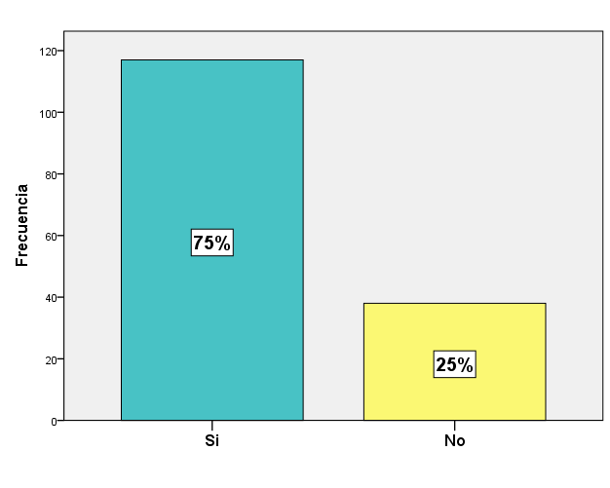
Grafica 1. Te gusta el idioma inglés.
Fuente: Elaboración propia
A la pregunta ¿Te gusta el idioma inglés?, el 75% de los alumnos indicó que sí le gusta mientras que el 25% señaló que no.
Los estudiantes mencionaron que el inglés les gusta por las siguientes razones:
-Si porque, es divertido y más fácil de expresar que otros idiomas.
-Si porque, es bonito, no es muy difícil y es el más usado.
- Si porque, me gustan las canciones en inglés.
- Si porque, es muy importante hoy en día.
- Si porque, me gusta su estructura.
- Si porque, desde niño lo practicaba.
- Si porque, se me hace interesante y creo que hoy en día se ha convertido en algo necesario.
- Si porque, es un idioma que me puede abrir las puertas laborales.
Los alumnos que comentaron por qué no le gusta respondieron lo siguientes:
- No porque, se me complica un poco.
- No porque, simplemente es difícil.
- No porque, es difícil de entenderlo.
- No porque, se me dificulta la pronunciación.
- No porque, no le entiendo.
-No porque, sus estructuras gramaticales y sintácticas son poco flexibles.
A pesar de que algunos estudiantes no les agradan este idioma tienen como obligación cursar ciertas materias dentro de la licenciatura, por lo que a los que les gusta es una ventaja estudiarlo.
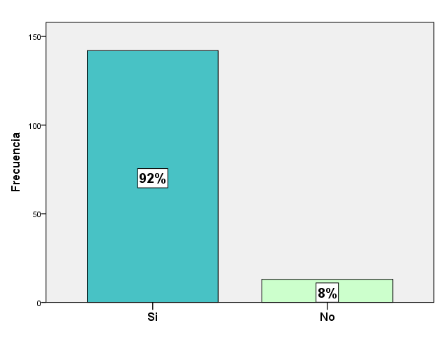
Grafica 2. Practicas el idioma inglés.
Fuente: Elaboración propia.
En cuanto a la pregunta realizada sobre si el alumno práctica el idioma inglés, el 92% de los universitarios respondió que sí lo hace y el 8% dijo que no.
Cuando los participantes en este trabajo fueron cuestionados sobre por qué lo practican respondieron entre otras que lo hacen porque es importante, además que lo quieren aprender porque desde la preparatoria empezaron a tener gusto por él ya que les ayuda a desarrollar la fluidez en el pensamiento.
Señalan también que es parte importante de la licenciatura en Contabilidad siendo obligatorio cursarlo, ya que es un requisito si quieren participar en el Programa Académico de Intercambio.
También consideran que es indispensable para mejorar su nivel de dominio y así tener un mayor crecimiento profesional.
Quienes no lo practican señalaron que no tienen con quien practicarlo, a pesar de eso tratan de ver series y películas en ese idioma, a pesar de ser obligatorio, hubo quien señaló que no lo práctica porque no lo sabe hablar, otra razón que dieron es que es muy complicado.
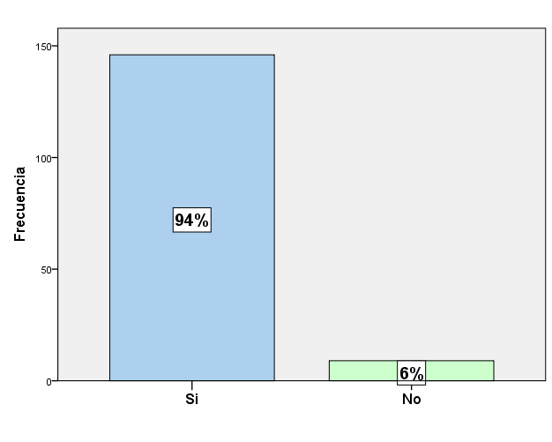
Grafica 3. ¿Consideras importante el inglés para tu carrera?
Fuente: Elaboración propia.
El 94% de los estudiantes considera importante el inglés en su carrera y el resto no lo considera de esta forma.
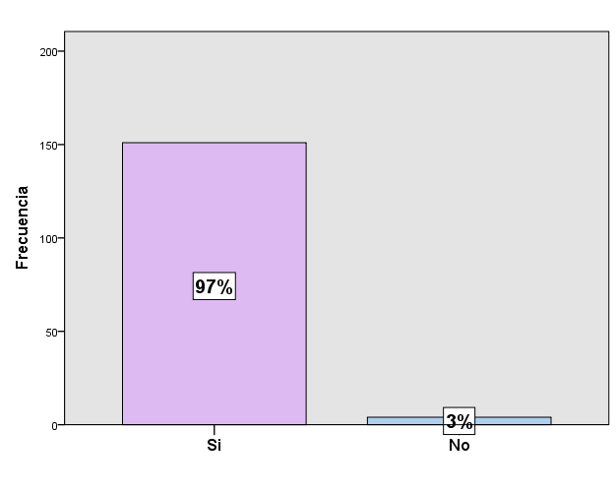
Grafica 4. ¿Considerarías que hablar el inglés te abrirá puertas en el ámbito laboral?
Fuente: Elaboración propia.
En la gráfica 4 se observa que el 97% de los estudiantes considera que hablar inglés si le abrirá puertas en el ámbito laboral, mientras que el 3% indicó que no.

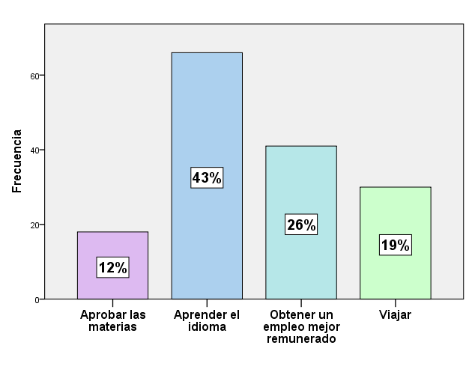
Grafica 5. ¿Qué te motiva a estudiar el idioma inglés?
Fuente: Elaboración propia.
La mayoría de los estudiantes que es el 43% se siente motivado a estudiar el idioma inglés por el hecho de aprenderlo, el 12% por aprobar materias, el 26% por obtener un empleo mejor remunerado y el 19% por viajar.
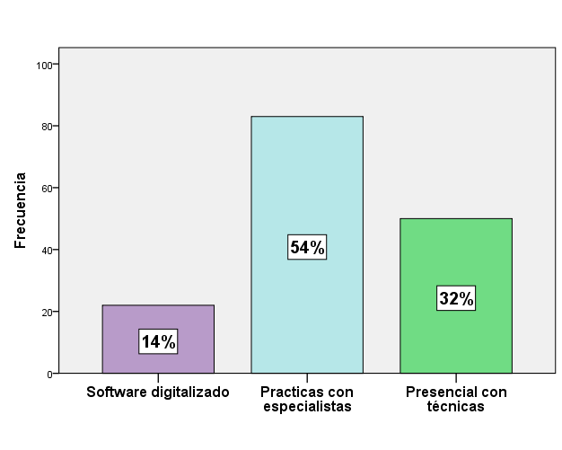
Grafica 6. ¿Cuál de las siguientes opciones consideras que facilitara tu aprendizaje en el idioma inglés?
Fuente: Elaboración propia.
Por otro lado, cuando se les preguntó a los universitarios sobre las opciones que consideran que les facilitarán el aprendizaje del idioma inglés, el 54% de ellos optó por prácticas con especialistas, el 14% por un software digitalizado y el 32% señaló presencial con técnicas.
Discusión
En definitiva el inglés es importante dentro de la Licenciatura en Contabilidad, por lo que se ha vuelto parte del plan de estudios, haciéndose presente en las materias impartidas dentro del aula de clases. A los alumnos de esta carrera se les pregunto si les gusta el idioma, para lo cual el l 75% de los alumnos indicó que sí le gusta a excepción del 25% que señaló que no, este gusto o disgusto es digno de ser tomado en cuenta ya que la actitud mostrada es una parte de la vida humana. (Briceño, 2006, p. 24)
En cuanto a la gráfica 2, el 8% de los universitarios dijo que no practica el inglés, lo cual contradice lo establecido en el mapa curricular de la licenciatura, ya que es menester que el estudiante universitario cumpla con el requisito de practicar esta lengua extranjera. Santos señala que “Los procedimientos de enseñanza se centran predominantemente en la explicación teórica, en la memorización de vocabulario, en la producción de frases gramaticalmente correctas” (2014, p.12).
Hay que destacar que en la actualidad en México no solo se encuentran empresas locales sino también empresas extranjeras, por lo que es necesario que los universitarios aprendan el inglés, teniendo en cuenta que su futuro empleo puede estar dentro de una empresa extranjera, pero en la gráfica 3 se entiende que el 6% de los estudiantes aún no comprenden la importancia que conlleva aprender esta lengua.
“Estudiar inglés o aprender cualquier idioma diferente al nativo, puede generar ciertos estímulos en el cerebro que ayudan a mejorar las habilidades en otras áreas como son la creativa, la resolución de problemas, el razonamiento o la habilidad mental” (Sprachcaffe, 2017 en Chávez, Saltos y Saltos, 2017, p. 765).
Para Méndez (2011) en Rivera (2014, p. 464) “Los estudiantes al comunicarse en una lengua extranjera en contextos reales logran conectar la formación cultural, las condiciones socio-políticas y económicas en las que se ha desarrollado con aquellas de los hablantes nativos a través de la interacción social.”
Los universitarios se han dado cuenta que para los empleadores del hoy, un egresado que trae adherido el dominio de un segundo idioma, tiene una mayor ventaja competitiva.
“Las personas de diferentes nacionalidades generalmente utilizan esta lengua para comunicarse entre sí, de manera que la habilidad para hablarlo, leerlo y escribirlo se ha convertido en un requisito indispensable para conseguir un buen trabajo” (Hernández, 2008, p. 2).
Pérez (2006, p. 67) señala que “… la motivación no sólo comprende el estímulo inicial, sino también la perseverancia en el interés y la inversión de tiempo y energía en el esfuerzo por lograr la meta propuesta”. Es decir, que mientras los estudiantes no se sientan motivados por aprender una lengua nueva, su avance en este aprendizaje será mínimo.
“La verdadera motivación del estudiante universitario, es aprender en un ambiente de universalidad del conocimiento, pues cada aprendizaje logrado le permite diversificarse en la carrera escogida y le ofrece un escalón más en la meta hacia su logro académico” (Polanco, 2005, p.6).
García (2011, p.34) menciona que … los estudiantes con más éxito tienden a utilizar estrategias de aprendizaje que son apropiadas a los materiales que utilizan, a la tarea que realizan y al nivel de conocimientos de la lengua, sin perder de vista sus necesidades individuales y las propias metas que se fijan en su proceso de aprendizaje.
“Los contenidos y herramientas de evaluación de estos instrumentos ayudan a los estudiantes a desarrollar cuatro habilidades que representan el objetivo de la adquisición del inglés como segundo idioma: hablar, comprender el idioma oral, leer y escribir” (Valdés, et. al., 2015 en Valenzuela, et. al., 2016, p. 65)
Conclusión.
A través de los resultados se evidenció que el inglés en la actualidad se ha vuelto indispensable en la formación de los universitarios debido a las exigencias de un mundo globalizado, y que a la mayoría de éstos le gusta este idioma. La importancia de aprender esta lengua está en que abre muchas puertas en el ámbito laboral y social, por lo que los estudiantes lo toman en cuenta en su aprendizaje.

El inglés es obligatorio en la Lic. En contaduría pública, los alumnos deben cursar las materias relacionadas a este sistema lingüístico, en las cuales los maestros refuerzan las habilidades y fortalezas de los estudiantes para que logren adquirir dichos conocimientos. Este idioma es considerado importante para esta carrera, ya que el mundo de los negocios cada vez es más amplio en el cual se encuentran empresas extranjeras y de tal forma se requiere.

Se concluyó que la mayoría de los estudiantes practica este idioma y los principales motivadores que hacen que el futuro profesionista se esfuerce por estudiar esta lengua son ampliar sus conocimientos, obtener un buen empleo mejor remunerado y viajar.

Referencias.
Andrade, M. (2010). Desarrollo de la comprensión oral del idioma inglés a través del aprendizaje combinado B-learning en estudiantes universitarios. Universitas, Revista de Ciencias Sociales y Humanas, (23), 109-124. Obtenido de http://www.redalyc.org/html/4761/476147263005/
Arteaga, C. (2011). Uso de las TIC para el aprendizaje del inglés en la Universidad Autónoma de Aguascalientes. Apertura, 3 (2), 72-84. Obtenido de http://www.udgvirtual.udg.mx/apertura/index.php/apertura/article/view/206/221
Briceño, M. (2006). Actitud de los estudiantes hacia la asignatura inglés en la Facultad de Odontología de la Universidad de Carabobo. Odus Científica 7 (1), 23- 36. Obtenido de http://servicio.bc.uc.edu.ve/odontologia/revista/v7n1/7-1-3.pdf
Chávez, M., Saltos, M., y Saltos, C. (2017). La importancia del aprendizaje y conocimiento del idioma inglés en la enseñanza superior. Revista científica, dominio de las ciencias, 3, 759-771. Obtenido de file:///C:/Users/Usuario.DESKTOP-OUEB8CG/Downloads/Dialnet-LaImportanciaDelAprendizajeYConocimientoDelIdiomaI-6234740.pdf
España, C. (2010). El idioma inglés en el currículo universitario: importancia, retos y alcances. Revista Electrónica Educare, XIV (2), 63-69. Obtenido de https://www.redalyc.org/articulo.oa?id=194115606005
García, M. (2011). Influencia de la motivación en el uso y la elección de estrategias de aprendizaje de la lengua extranjera. EDETANIA 40, 33-50. Obtenido de file:///C:/Users/Usuario.DESKTOP-OUEB8CG/Downloads/Dialnet-InfluenciaDeLaMotivacionEnElUsoYLaEleccionDeEstrat-3843508.pdf
Gómez, J. (2017). Creencias sobre el aprendizaje de una lengua extranjera en el contexto universitario. Íkala, Revista de Lenguaje y Cultura, (22), 203-219. Obtenido de http://www.scielo.org.co/pdf/ikala/v22n2/0123-3432-ikala-22-02-00203.pdf
Hernández, A. (2008). El inglés en costa rica: requisito indispensable en un mundo globalizado. Revista Electrónica "Actualidades Investigativas en Educación”, 8 (2), 1-23. Obtenido de https://www.redalyc.org/pdf/447/44713044016.pdf
Pérez, C. (2006). Motivación interna y rendimiento académico de los estudiantes de inglés de la ULA Táchira. ACCIÓN PEDAGÓGICA, (15), 64-73. Obtenido de file:///C:/Users/Usuario.DESKTOP-OUEB8CG/Downloads/Dialnet-MotivacionInternaYRendimientoAcademicoDeLosEstudia-2968888.pdf
Polanco, A. (2005). La motivación en los estudiantes universitarios. Revista Electrónica "Actualidades Investigativas en Educación", 5 (2), 1-13. Obtenido de https://www.redalyc.org/articulo.oa?id=44750219

Quezada, C. (2011). La popularidad del inglés en el siglo XXI. TLATEMOANI Revista Academica de Investigación, 1 (5), 88-91. Obtenido de http://www.eumed.net/rev/tlatemoani/05/cqn.pdf
Ramírez, L., Pérez, C., y Lara, R. (2017). Panorama del sistema educativo mexicano en la enseñanza del idioma inglés como segunda lengua. Revistadecooperacion.com, 12, 15-21. Obtenido de http://revistadecooperacion.com/numero12/012-02.pdf
Reyes, M., Murrieta, G., y Hernández, E. (2011). Políticas lingüísticas nacionales e internacionales sobre la enseñanza del inglés en escuelas primarias. Revista Pueblos y Fronteras Digital, 6 (12), 167-197. Obtenido de https://www.redalyc.org/html/906/90621701007/
Rivera, I. (2014). Pasantías internacionales en lenguas modernas: una valiosa experiencia en la formación docente. Educere, 18 (61), 461-472. Obtenido de https://www.redalyc.org/pdf/356/35639776008.pdf

Roldan, R. (2016). La Expresión Oral del idioma inglés en la Formación Profesional de los estudiantes de séptimo y octavo semestre de Comunicación Social de la Universidad Técnica de Babahoyo, en el periodo lectivo 2015 - 2016.Universidad técnica de Babahoyo.
Santana, J., García, A., y Escalera, M. (2016). Variables que influyen sobre el aprendizaje del inglés como segunda lengua. Revista Internacional de Lenguas Extranjeras, 5, 79-94. Obtenido de https://www.raco.cat/index.php/RILE/article/view/316766/406862
Santos, E, (2014). Ansiedad y disposición a comunicarse en el aprendizaje del inglés como segunda lengua: Estudio de las influencias del modelo formativo (AICLE y ENSEÑANZA FORMAL). Tesis para obtener del grado de Doctora en Lenguas y Literaturas Modernas. España: Universidad de las Islas Baleares.
Tómala, A. y Chávez, J. (2015). La gestión de enseñanza y aprendizaje de inglés en el departamento de idiomas de la facultad de ciencias administrativas de la Universidad de Guayaquil y la competitividad del profesional egresado. Universidad de Guayaquil, Ecuador.
Valenzuela, M., Romero, K., Vidal, C., y Philominraj, A. (2016). Factores que influyen en el Aprendizaje del Idioma Inglés de Nivel Inicial en una Universidad Chilena. Formación Universitaria, 9 (6), 67-72. Obtenido de https://scielo.conicyt.cl/pdf/formuniv/v9n6/art06.pdf

